**Ваганова Ольга Георгиевна**  
**Дидактическое игровое пособие «Речекубики»**

**Цель.**Формирование и совершенствование речевой активности ребенка

Данное пособие используется для развития мелкой моторики рук, лексико- грамматического строя и связной речи. Ребенок не отвлекаясь сосредотачивает внимание, интерес на упражнение или задание, выбирая самостоятельный ответ. В процессе игры легко и непринужденно совершенствует свои речевые навыки.

**Изготовление пособия**: кубики пластмассовые, цветные картинки соответствующие предлогов. Распечатать цветные картинки, вырезать, заламинировать и приклеить на кубики.

**Целевая аудитория**: игры можно использовать при работе с детьми 4-7лет.

**Предполагаемый результат:** у детей формируется умение играть сообща, обогащается словарный запас, воспитывается усидчивость и умение доводить дело до конца.

**Дидактическая игра "Предлоги"**

**Цель.**Уточнение и закрепление правильного употребления предлогов.

**Задачи**: Упражнять детей в правильном использовании простых и сложных предлогов В, ИЗ, НА, С, СО, ПОД, ИЗ-ПОД, ЗА, ИЗ-ЗА, К, ОТ. Формировать умение составлять грамматически правильные предложения, используя предлагаемые предлоги.

**Описание**: важно научить детей дошкольного возраста распознавать предлоги, понимать для чего они нужны, и грамотно их использовать. Для этого можно использовать данную игру, кубики с надписями и картинками, которые демонстрируют предлоги и ситуации, в которых уместно их употребление.

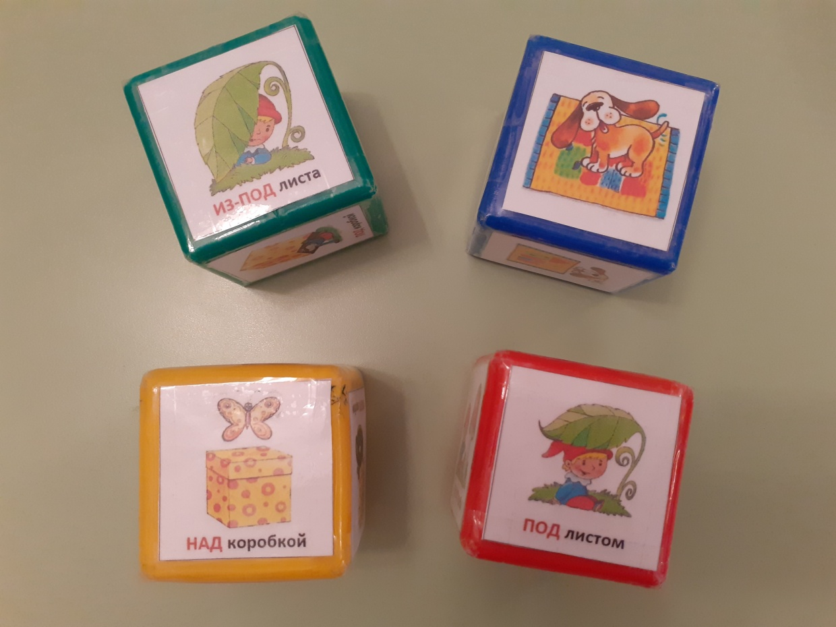

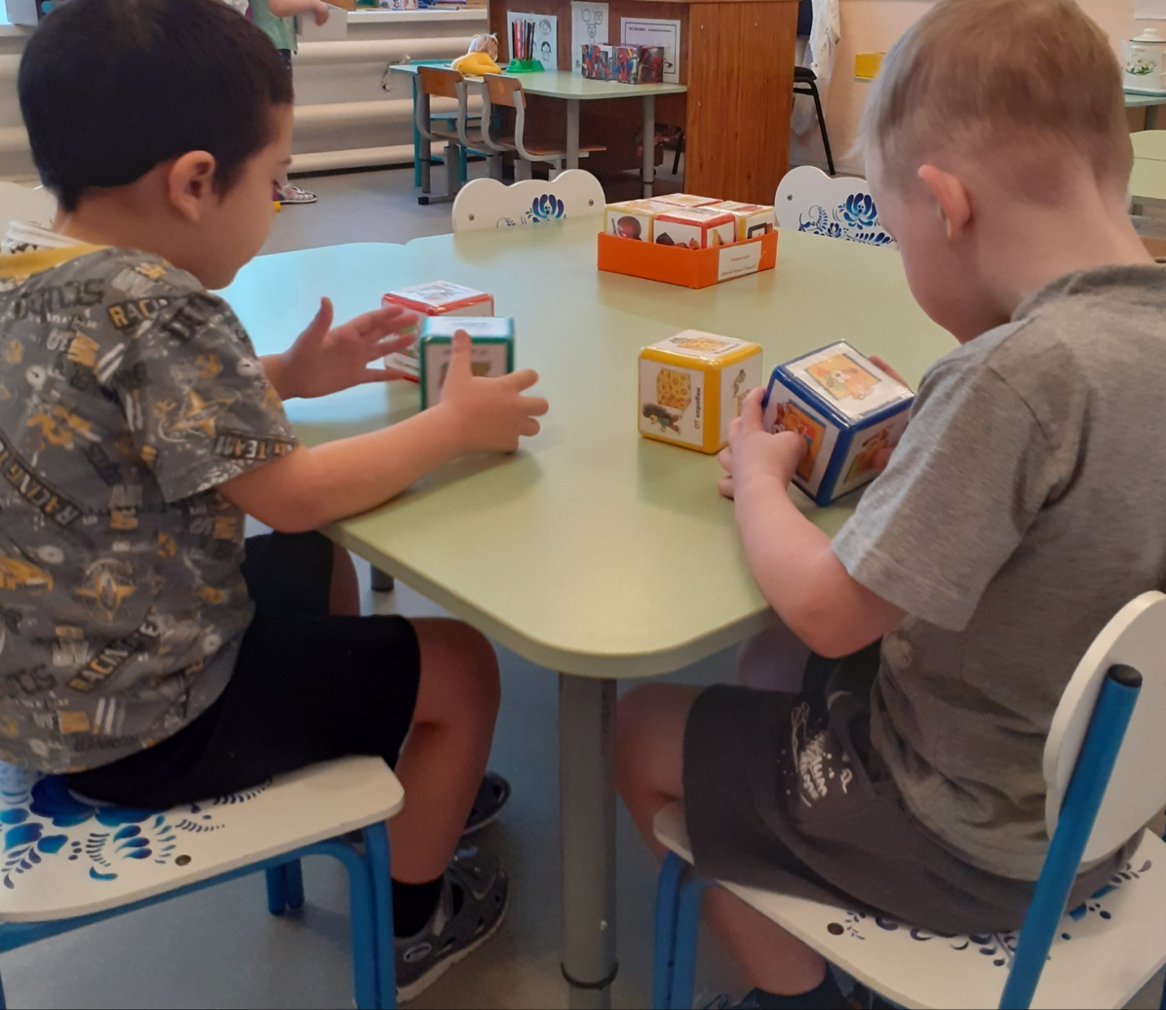

**Дидактическая игра «Какой, какие, какое»**

**Цель**. Совершенствовать умение различать и называть фрукты, ягоды; учить образовывать прилагательные; развивать речь, память, внимание.

**Атрибуты**: кубики с картинками

**Ход игры** называют изображенный фрукт или ягоду и говорят, как будет называться сок, варенье, конфета из этого фрукта (ягоды).

Например: это яблоко –яблочный сок, яблочное варенье, яблочная конфета.

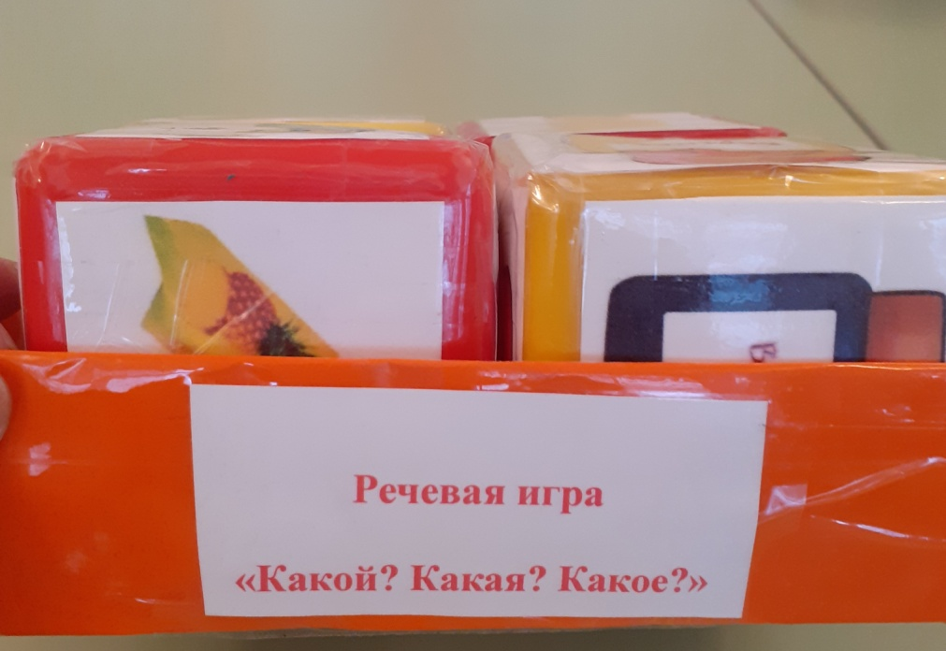

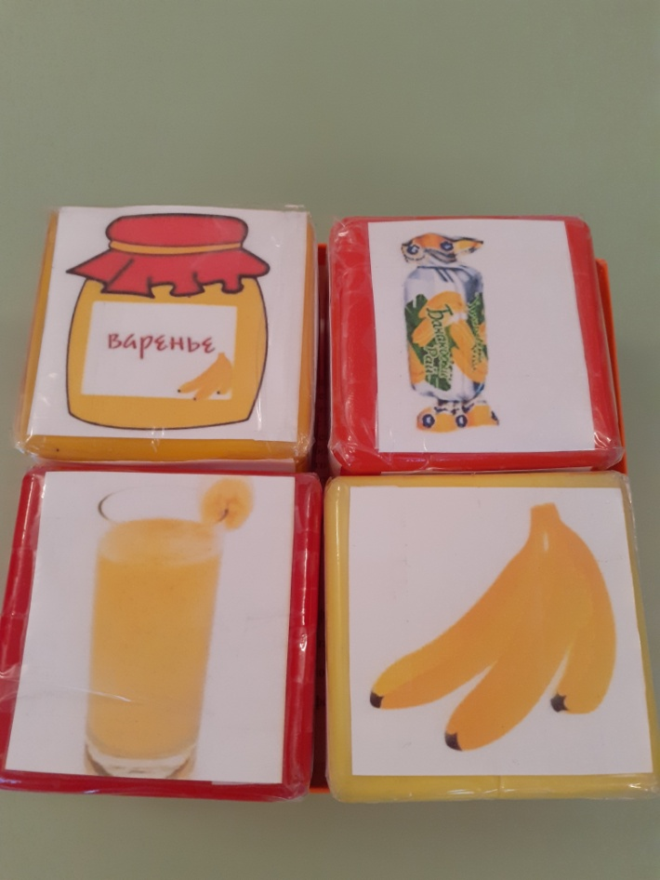 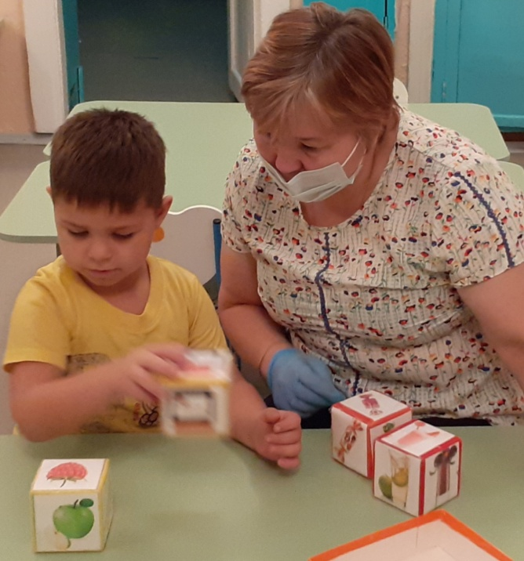

**Дидактическая игра «Назови одним словом»**

**Цель** игры — закрепить обобщающие понятия: насекомые, домашние животные, цветы, овощи, фрукты, игрушки, насекомое и прочее.

Игра «Назови одним словом» даёт возможность ребёнку думать, размышлять, обосновывать, классифицировать. С помощью этой игры ребёнок расширяет свой кругозор, пополняет словарный запас, формируется способность логически мыслить.

Для игры используются кубики с картинками предметов. Предложите ребенку назвать изображенные предметы одним словом. При возникновении затруднений, можно сначала перечислить все изображенные предметы. Например: «Кто изображен на этой картинке? (корова, свинья, коза, собака, кошка). Как можно их назвать одним словом?

